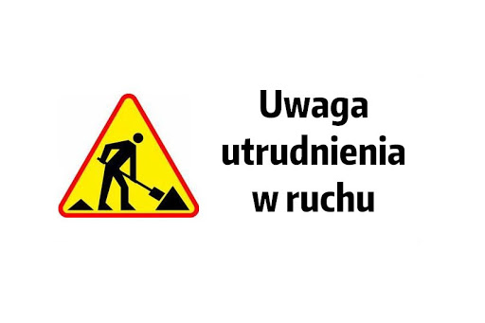
Polkowicki Zarząd Dróg Powiatowych
informuje że,
w dniach 14-15.08.2021r.
(tj. sobota, niedziela)
w miejscowości Sieroszowice będą trwały utrudnienia w ruchu drogowym spowodowane pracami budowlanymi.

Za utrudnienia przepraszamy.

